pasted-image.tiff

UNIVERSIDAD CATÓLICA ANDRÉS BELLO

FACULTAD DE INGENIERÍA

PLANIFICACIÓN ESTRATÉGICA

**Caso de estudio: Parque de Atracciones Merryland**

Tutor en línea Autores:  
Jesús Lozada Montilla Emilio

Muñoz Rosmel

Nava Kevin

Obregón Fernando

Agosto de 2017

**Misión**El concepto de misión se refiere al motivo o razón de ser una empresa u organización, que se enfoca en el presente, en otras palabras es la actividad que justifica lo que la empresa u organización hace en un momento dado y define lo que ofrece a sus clientes.

Elaborar una misión adecuada que exprese la esencia y porque existe la empresa, ayuda a gestionar la estrategia correcta para la misma, para esto se debe ser flexible y saber adaptarse a las necesidades del mercado.

**Visión**Su concepto se refiere a la proyección futura que desea alcanzar la empresa, una declaración concisa y realmente alcanzable con el plazo del tiempo. La visión debe ser realista pero puede ser ambiciosa, su función es guiar y motivar al grupo a lograrla.

**Valores organizacionales**

Actitudes, conductas y caracteres deseables en una empresa.

**Grupos de interés**

Agentes externo y/o internos que están en constate contacto con alguna empresa, y son responsables de cambios, actualizaciones de la misma.

**Propuesta de valor**

Es una estrategia empresarial que maximiza la demanda a través de configurar óptimamente la oferta. Busca solucionar un problema o satisfacer una necesidad del cliente de manera innovadora, haciéndolos asequibles y replicables según las capacidades y disposiciones de la empresa que los ofrece. En este sentido, lapropuesta de valor constituye una serie de ventajas o diferenciadores que una empresa ofrece a los clientes.

**Objetivos Organizacionales**

En una empresa existirán fines que serán compartidos entre los socios que conforman la misma; estos serán expresados a través de objetivos organizacionales, los cuales no son más que situaciones que se desean lograr como empresa, que al ser alcanzadas los miembros de la misma reevaluaran sus intereses comunes con el fin de perseguir nuevas metas.

**Misión, visión, valores organizacionales, grupos de interés de empresa, propuesta de valor y objetivos organizacionales establecidos para el Parque de atracciónes Merryland**

**Misión:** Ofrecer entretenimiento a la ciudad de Kansas y sus cercanías, a través de atracciones inigualables de alta tecnología, con el fin de proporcionar un ambiente divertido y único a nuestros clientes, confiando en la gran capacidad de nuestro personal.

**Visión:** Convertirse en la empresa de entretenimiento número 1 de Kansas City, trayendo alegría y felicidad a nuestros clientes, para luego expandirse a nivel nacional.  
  
**Valores Organizacionales**

* **Trabajo en Equipo:** mantener un ambiente de trabajo confortable que inspire el trabajo en equipo y fomente las relaciones humanas.
* **Responsabilidad:** tenemos la capacidad de tomar decisiones para asumir y cumplir con los objetivos propuestos para nuestros clientes.
* **Compromiso:** contamos con la seriedad de convertir una promesa en realidad.
* **Honestidad:** trabajamos con franqueza, transparencia y rectitud para con nuestros clientes.
* **Innovación:** creamos soluciones que agregan valor y se adaptan a factores cambiantes tanto el medio ambiente como los procesos de negocios.
* **Seguridad:** la calidad de las atracciones y protocolos son el motor que nos impulsa a brindar un servicio de calidad que se garantiza en todo momento, cumpliendo con los términos y estándares internacionales.
* **Confianza:** la integridad es nuestro compromiso más valioso, con la dedicación ganamos el respeto de los clientes. Esto incluye todos los esfuerzos que hacemos para crear valor para los clientes y para mejorar nuestras capacidades ya que sólo podemos tener éxito a través del éxito de nuestros clientes

**Grupos de interés**

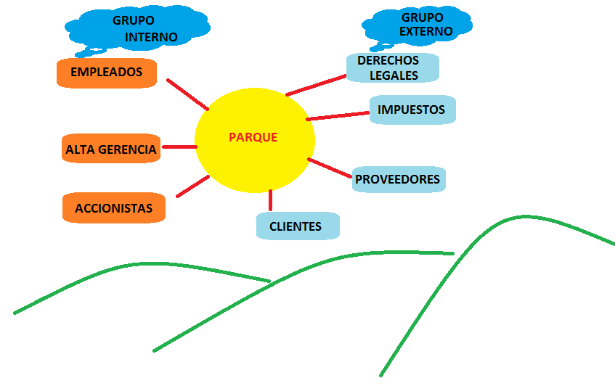

**Propuesta de valor**

Obtener la mejor diversión dentro de la preservación histórica más importante de Kansas.

La propuesta de valor del parque de atracción Merryland es crear una experiencia única en torno a la diversión con las mejores y más avanzadas atracciones, proporcionando un ambiente alegre y divertido en el histórico parque de diversiones de Merryland.

Hacer uno de los mejores lugares en los que la población de Kansas se sienta identificada con la historia del parque de atracción y lograr que los turistas visualicen la trascendencia de la evolución del parque a través de sus modernas atracciones temáticas.

Crear un mejor y adecuado ambiente dentro del parque temático que les permita a los niños y a sus familiares vivir una experiencia única como nunca antes.

Lograr convertirlo en uno de los mejores espacios en el que se puedan reunir familiares y amigos a pasar un fin de semana alegre y de diversión inolvidable, con la mejor atención de nuestro personal y los pertinentes parámetros de seguridad disponible dentro de todas nuestras instalaciones.

**Objetivos Organizacionales**

Existen personas involucradas e interesadas por el rescate del parque cuyo objetivo principal es lograr que sea designado sitio histórico para que así los inversionistas interesados en la restauración del sitio puedan asegurar la propiedad y sus activos; así mismo se comprador potencial, Tony tiene como finalidad poner en funcionamiento el parque permitiendo servir directamente a niños con discapacidad en Kansas y estados locales.

Se le plantean tres opciones a Tony para alcanzar sus objetivos:

1. La oferta de la empresa Altria, donde esta podría ayudar a Tony a diversificar sus participaciones empresariales y lograr incursionar en el mercado.
2. Asociarse a un consorcio de empresas locales, cuya finalidad será preservar Merryland como sitio histórico.
3. Conseguir un préstamo bancario, el cual le permitirá renovar el parque mas no le permitirá extenderse, lo cual no permitirá que su incursión en el mercado sea de forma repentina como se quiere.

Vistos estos planteamientos podemos notar que todos poseen objetivos comunes con la finalidad de la compra del parque por parte de Tony, sin embargo desde el análisis realizado la idea de reaperturar el parque es que se le dé su connotación histórica, por ende Tony podría asociarse a las empresas locales y generar los ingresos necesarios para no solo renovar el parque sino que también extenderlo, cumpliendo así los objetivos organizacionales planteados.